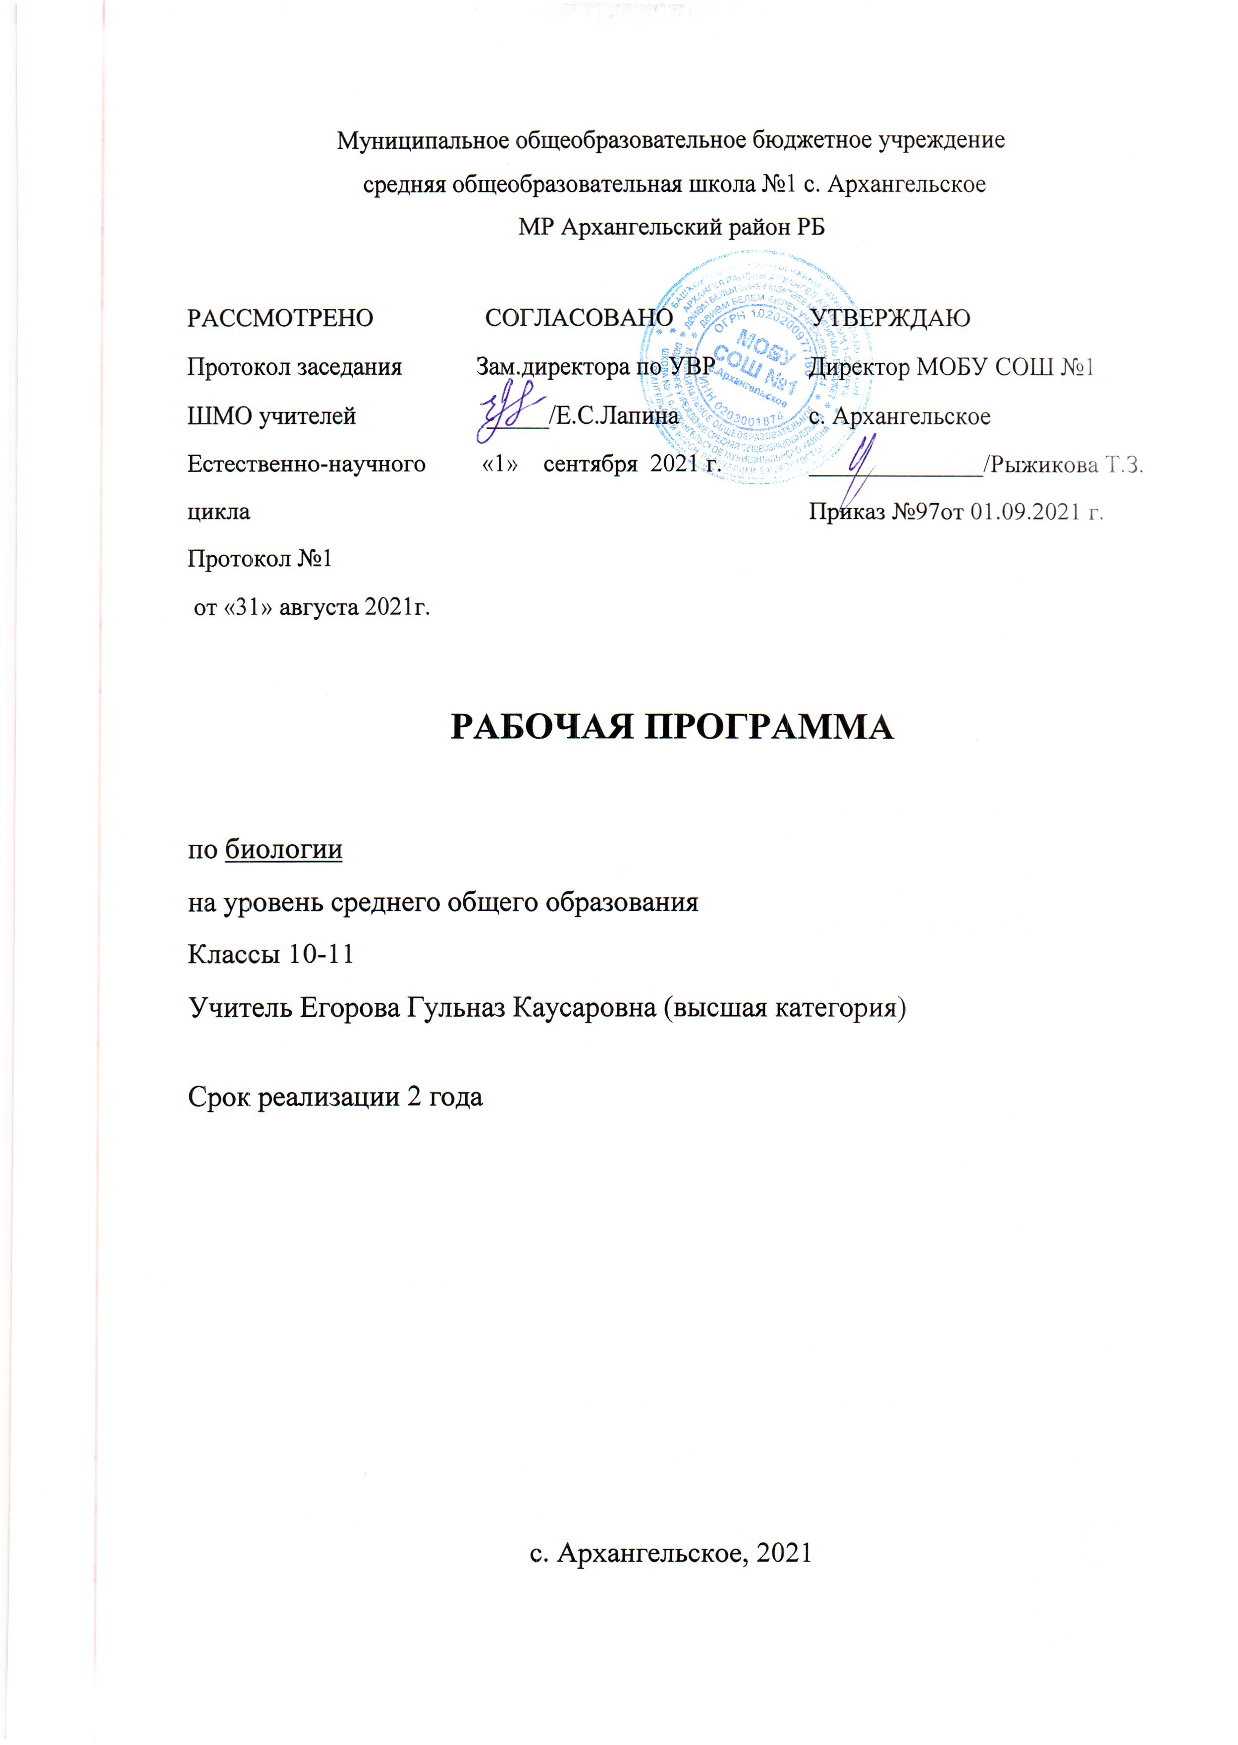
Пояснительная записка
Рабочая программа составлена на основе Федерального Государственного образовательного стандарта среднего общего образования (утв. приказом Министерства образования и науки РФ от 17 мая 2012 г. N 413). Подпункт 6 изменен с 7 августа 2017 г. - Приказ Минобрнауки России от 29 июня 2017 г. N 613.

Федеральный перечень учебников, рекомендованных Министерством образования и науки РФ к использованию в образовательном процессе в общеобразовательных учреждениях, на 2020-2021 гг., пр. Министерства образования и науки РФ № 345 от 28.12.2018.

Основной образовательной программой среднего общего образования МОБУ СОШ № 1 с. Архангельское.

Учебным планом МОБУ СОШ № 1 с. Архангельское.

На основе: Программы: Программа по биологии для общеобразовательных школ (сборник Биология. Рабочие программы. Предметная линия учебников «Линия жизни». 10―11 классы: учеб. пособие для общеобразовательных. организаций: базовый уровень / В. В. Пасечник, Г. Г. Швецов, Т. М. Ефимова. ― М. : Просвещение, 2017

Программа составлена в соответствии с требованиями к результатам среднего общего образования, утвержденными Федеральным государственным образовательным стандартом среднего общего образования.
Программа разработана с учётом актуальных задач обучения, воспитания и развития обучающихся. Программа учитывает условия, необходимые для развития личностных и познавательных качеств обучающихся.
Программа включает обязательную часть учебного курса, изложенную в «Примерной основной образовательной программе по биологии на уровне среднего общего образования» и рассчитана на 68 часов.
Освоение программы по биологии обеспечивает овладение основами учебно-исследовательской деятельности, научными методами решения различных теоретических и практических задач.
Изучение биологии на базовом уровне ориентировано на обеспечение общеобразовательной и общекультурной подготовки выпускников.
На базовом уровне изучение предмета «Биология», в части формирования у обучающихся научного мировоззрения, освоения общенаучных методов, освоения практического применения научных знаний, основано на межпредметных связях с предметами областей естественных, математических и гуманитарных наук.

ПЛАНИРУЕМЫЕ РЕЗУЛЬТАТЫ
Выпускник на базовом уровне научится:
- раскрывать на примерах роль биологии в формировании современной научной картины мира и в практической деятельности людей;
- понимать и описывать взаимосвязь между естественными науками: биологией, физикой, химией; устанавливать взаимосвязь природных явлений;
- понимать смысл, различать и описывать системную связь между основополагающими биологическими понятиями: клетка, организм, вид, экосистема, биосфера;
- использовать основные методы научного познания в учебных биологических исследованиях, проводить эксперименты по изучению биологических объектов и явлений, объяснять результаты экспериментов, анализировать их, формулировать выводы;
- формулировать гипотезы на основании предложенной биологической информации и предлагать варианты проверки гипотез;
- сравнивать биологические объекты между собой по заданным критериям, делать выводы и умозаключения на основе сравнения;
- обосновывать единство живой и неживой природы, родство живых организмов, взаимосвязи организмов и окружающей среды на основе биологических теорий;
- приводить примеры веществ основных групп органических соединений клетки (белков, жиров, углеводов, нуклеиновых кислот);
- распознавать клетки (прокариот и эукариот, растений и животных) по описанию, на схематических изображениях; устанавливать связь строения и функций компонентов клетки, обосновывать многообразие клеток;
- распознавать популяцию и биологический вид по основным признакам;
- описывать фенотип многоклеточных растений и животных по морфологическому критерию;
- объяснять многообразие организмов, применяя эволюционную теорию;
- классифицировать биологические объекты на основании одного или нескольких существенных признаков (типы питания, способы дыхания и размножения, особенности развития);
- объяснять причины наследственных заболеваний;
- выявлять изменчивость у организмов; объяснять проявление видов изменчивости, используя закономерности изменчивости; сравнивать наследственную и ненаследственную изменчивость;
- выявлять морфологические, физиологические, поведенческие адаптации организмов к среде обитания и действию экологических факторов;
- составлять схемы переноса веществ и энергии в экосистеме (цепи питания);
- приводить доказательства необходимости сохранения биоразнообразия для устойчивого развития и охраны окружающей среды;
- оценивать достоверность биологической информации, полученной из разных источников, выделять необходимую информацию для использования ее в учебной деятельности и решении практических задач;
- представлять биологическую информацию в виде текста, таблицы, графика, диаграммы и делать выводы на основании представленных данных;
- оценивать роль достижений генетики, селекции, биотехнологии в практической деятельности человека и в собственной жизни;
- объяснять негативное влияние веществ (алкоголя, никотина, наркотических веществ) на зародышевое развитие человека;
- объяснять последствия влияния мутагенов;
- объяснять возможные причины наследственных заболеваний.
Выпускник на базовом уровне получит возможность научиться:
- давать научное объяснение биологическим фактам, процессам, явлениям, закономерностям, используя биологические теории (клеточную, эволюционную), учение о биосфере, законы наследственности, закономерности изменчивости;
- характеризовать современные направления в развитии биологии; описывать их возможное использование в практической деятельности;
- сравнивать способы деления клетки (митоз и мейоз);
- решать задачи на построение фрагмента второй цепи ДНК по предложенному фрагменту первой, иРНК (мРНК) по участку ДНК;
- решать задачи на определение количества хромосом в соматических и половых клетках, а также в клетках перед началом деления (мейоза или митоза) и по его окончании (для многоклеточных организмов);
- решать генетические задачи на моногибридное скрещивание, составлять схемы моногибридного скрещивания, применяя законы наследственности и используя биологическую терминологию и символику;
- устанавливать тип наследования и характер проявления признака по заданной схеме родословной, применяя законы наследственности;
- оценивать результаты взаимодействия человека и окружающей среды, прогнозировать возможные последствия деятельности человека для существования отдельных биологических объектов и целых природных сообществ.

СОДЕРЖАНИЕ УЧЕБНОГО ПРЕДМЕТА
10 класс.
Введение. Биология как комплекс наук о живой природе
Биология как комплексная наука, методы научного познания, используемые в биологии. Современные направления в биологии. Роль биологии в формировании современной научной картины мира, практическое значение биологических знаний. Биологические системы как предмет изучения биологии.
Молекулярный уровень. Структурные и функциональные основы жизни
Молекулярные основы жизни. Неорганические вещества, их значение. Органические вещества (углеводы, липиды, белки, нуклеиновые кислоты, АТФ) и их значение. Биополимеры. Другие органические вещества клетки. Нанотехнологии в биологии.
Клеточный уровень. Цитология, методы цитологии. Роль клеточной теории в становлении современной естественно-научной картины мира. Клетки прокариот и эукариот. Основные части и органоиды клетки, их функции.
Вирусы ― неклеточная форма жизни, меры профилактики вирусных заболеваний.
Жизнедеятельность клетки. Пластический обмен. Фотосинтез, хемосинтез. Биосинтез белка. Энергетический обмен. Хранение, передача и реализация наследственной информации в клетке. Генетический код. Ген, геном. Геномика. Влияние наркогенных веществ на процессы в клетке.
Клеточный цикл: интерфаза и деление. Митоз и мейоз, их значение.Соматические и половые клетки.
11 класс.
Организм
Организм ― единое целое.
Жизнедеятельность организма. Регуляция функций организма, гомеостаз.
Размножение организмов (бесполое и половое). Способы размножения у растений и животных. Индивидуальное развитие организма (онтогенез). Причины нарушений развития. Репродуктивное здоровье человека; последствия влияния алкоголя, никотина, наркотических веществ на эмбриональное развитие человека. Жизненные циклы разных групп организмов.
Генетика, методы генетики. Генетическая терминология и символика. Законы наследственности Г. Менделя. Хромосомная теория наследственности. Определение пола. Сцепленное с полом наследование.
Генетика человека. Наследственные заболевания человека и их предупреждение. Этические аспекты в области медицинской генетики.
Генотип и среда. Ненаследственная изменчивость. Наследственная изменчивость. Мутации. Мутагены, их влияние на здоровье человека.
Доместикация и селекция. Методы селекции. Биотехнология, её направления и перспективы развития. Биобезопасность.
Теория эволюции
Развитие эволюционных идей, эволюционная теория Ч. Дарвина. Синтетическая теория эволюции. Свидетельства эволюции живой природы. Микроэволюция и макроэволюция. Вид, его критерии. Популяция ― элементарная единица эволюции. Движущие силы эволюции, их влияние на генофонд популяции. Направления эволюции.
Многообразие организмов как результат эволюции. Принципы классификации, систематика.
Развитие жизни на Земле
Гипотезы происхождения жизни на Земле. Основные этапы эволюции органического мира на Земле.
Современные представления о происхождении человека. Эволюция человека (антропогенез). Движущие силы антропогенеза. Расы человека, их происхождение и единство.
Организмы и окружающая среда
Приспособления организмов к действию экологических факторов.
Биогеоценоз. Экосистема. Разнообразие экосистем. Взаимоотношения популяций разных видов в экосистеме. Круговорот веществ и поток энергии в экосистеме. Устойчивость и динамика экосистем. Последствия влияния деятельности человека на экосистемы. Сохранение биоразнообразия как основа устойчивости экосистемы.
Структура биосферы. Закономерности существования биосферы.
Круговороты веществ в биосфере.
Глобальные антропогенные изменения в биосфере. Проблемы устойчивого развития.
Перспективы развития биологических наук.

ТЕМАТИЧЕСКОЕ ПЛАНИРОВАНИЕ
Тематический план 10 класс (2 часа в неделю)
Темы (разделы) | Кол-во часов | Л р и П р | К р
1. Введение | 7 | 1 | 1
2.Молекулярный уровень | 23 | 5 | 1
3. Клеточный уровень | 38 | 3 | 2
Итого: | 68

Тематический план 11 класс (1 час в неделю)
Темы (разделы) | Кол-во часов
1.Организменный уровень | 10
2.Популяционно-видовой уровень | 8
3.Экосистемный уровень | 8
4. Биосферный уровень | 8
Итого: | 34

Тематический план 11 класс (2 часа в неделю)
Темы (разделы) | Кол-во часов
1.Организменный уровень | 15
2.Популяционно-видовой уровень | 14
3.Экосистемный уровень | 18
4. Биосферный уровень | 21
Итого: | 68

